Министерство науки и высшего образования Российской Федерации
Федеральное государственное бюджетное образовательное учреждение
высшего образования
«Российский экономический университет имени Г.В. Плеханова»
Высшая школа кибертехнологий, математики и статистики
Кафедра Прикладной информатики и информационной безопасности

ОТЧЕТ
по выполнению лабораторных работ 6.1-6.7 (ТОП-AI уровень).
«Автоматы, внешняя память, геометрия, нечёткие множества, теория игр, машинное обучение и нейронные сети»
Направление 09.03.03 Прикладная информатика

Профиль: Инжиниринг предприятий и информационных систем
Прикладная информатика в экономике

Уровень: Бакалавриат

Дисциплина: Структуры данных и алгоритмов

Выполнили: студенты гр. ПИ05/25б
1 курс, ИЦЭиИТ
Ахтямов Николай Сергеевич__________
(подпись)
Проверил:
Попов А.А.
(должность, ФИО преподавателя)
______________________________
(оценка), подпись)
______________________________
(дата)

Москва, 2025
Предметная область: Алгоритмы во внешней памяти
Алгоритм №1. External Merge Sort
- Назначение и область применения алгоритма
External Merge Sort предназначен для сортировки наборов данных, объём которых превышает возможности оперативной памяти. Алгоритм основан на разбиении исходных данных на небольшие блоки, которые поочерёдно загружаются в оперативную память и сортируются. После этого отсортированные блоки сохраняются во внешней памяти и объединяются между собой с помощью операции слияния. Такой подход обеспечивает эффективную сортировку больших файлов и снижает количество обращений к внешним устройствам хранения данных.
- Блок-схема алгоритма
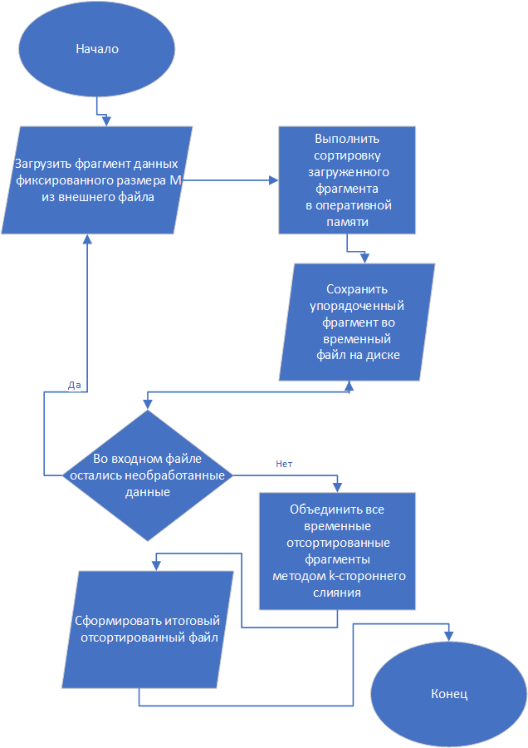

- Пошаговый анализ работы алгоритма.
- Инициализация алгоритма – производится запуск алгоритма, подготавливаются структуры данных и открывается файл с исходными неотсортированными данными, расположенный во внешней памяти.
- Загрузка очередного блока данных – из внешнего файла считывается часть данных фиксированного размера M, объём которой не превышает доступную оперативную память.
- Внутренняя сортировка блока – загруженный блок полностью размещается в RAM и сортируется с использованием внутреннего алгоритма сортировки.
- Сохранение отсортированного блока – результат сортировки записывается во временный файл на внешнем носителе, формируя один из отсортированных фрагментов данных.
- Проверка завершения разбиения – определяется, остались ли во входном файле необработанные элементы.
- Если данные ещё присутствуют, выполняется возврат к шагу 2 для обработки следующего блока.
- Если данные закончились, алгоритм переходит к этапу объединения.
- Многопутевое слияние отсортированных фрагментов – все временные файлы открываются одновременно, и из них поочерёдно выбираются минимальные элементы, формируя единую упорядоченную последовательность.
- Формирование выходного файла – полученные в процессе слияния элементы записываются в результирующий файл в отсортированном виде.
- Завершение работы алгоритма – закрываются все файлы, временные ресурсы освобождаются, алгоритм завершает выполнение.
- Программный код на языке Python.
import heapq
import os
def external_merge_sort(input_file, output_file, block_size):
# Список временных файлов
temp_files = []
# ===== Фаза 1: чтение блоков и сортировка =====
with open(input_file, "r") as fin:
idx = 0
while True:
block = []

# Считывание блока размера block_size
for _ in range(block_size):
line = fin.readline()
if not line:
break
block.append(int(line.strip()))
if not block:
break

# Сортировка блока в RAM
block.sort()

# Запись отсортированного блока во временный файл
temp_name = f"run_{idx}.txt"
idx += 1
with open(temp_name, "w") as fout:
for x in block:
fout.write(f"{x}\n")

temp_files.append(temp_name)

# ===== Фаза 2: k-стороннее слияние =====
files = [open(name, "r") for name in temp_files]
heap = []

# Инициализация кучи первыми элементами файлов
for i, f in enumerate(files):
line = f.readline()
if line:
heapq.heappush(heap, (int(line.strip()), i))

# Формирование итогового отсортированного файла
with open(output_file, "w") as out:
while heap:
value, idx = heapq.heappop(heap)
out.write(f"{value}\n")

line = files[idx].readline()
if line:
heapq.heappush(heap, (int(line.strip()), idx))

# Завершение: закрытие и удаление временных файлов
for f in files:
f.close()
for name in temp_files:
os.remove(name)
- Временная сложность алгоритма
Алгоритм External Merge Sort состоит из двух основных этапов: сортировки блоков во внешней памяти и их последующего слияния.
На первом этапе входные данные объёма N разбиваются на блоки размера M, каждый из которых сортируется в оперативной памяти. Временная сложность этого этапа составляет O(N · log M), так как сортировка выполняется для каждого блока отдельно.
На втором этапе выполняется k-стороннее слияние отсортированных блоков, где k – количество временных файлов. С использованием приоритетной очереди операция выбора минимального элемента выполняется за O(log k), а всего обрабатывается N элементов. Следовательно, временная сложность этапа слияния равна O(N · log k).
Таким образом, общая временная сложность алгоритма External Merge Sort оценивается как:
O (N · log M + N · log k), что делает данный алгоритм эффективным для сортировки больших объёмов данных, не помещающихся в оперативную память.

Алгоритм №2. k-way External Merge (многопутевое слияние)
- Назначение и область применения алгоритма
k-way External Merge предназначен для объединения k заранее отсортированных файлов (серий), расположенных во внешней памяти, в один общий отсортированный выходной файл. Алгоритм используется как основной этап внешней сортировки: после того как данные разбиты на отсортированные блоки (runs), требуется собрать их в один упорядоченный файл.
Главная цель – выполнять слияние, минимизируя операции чтения/записи за счёт последовательного чтения из файлов и поэлементного формирования результата.
- Блок-схема алгоритма
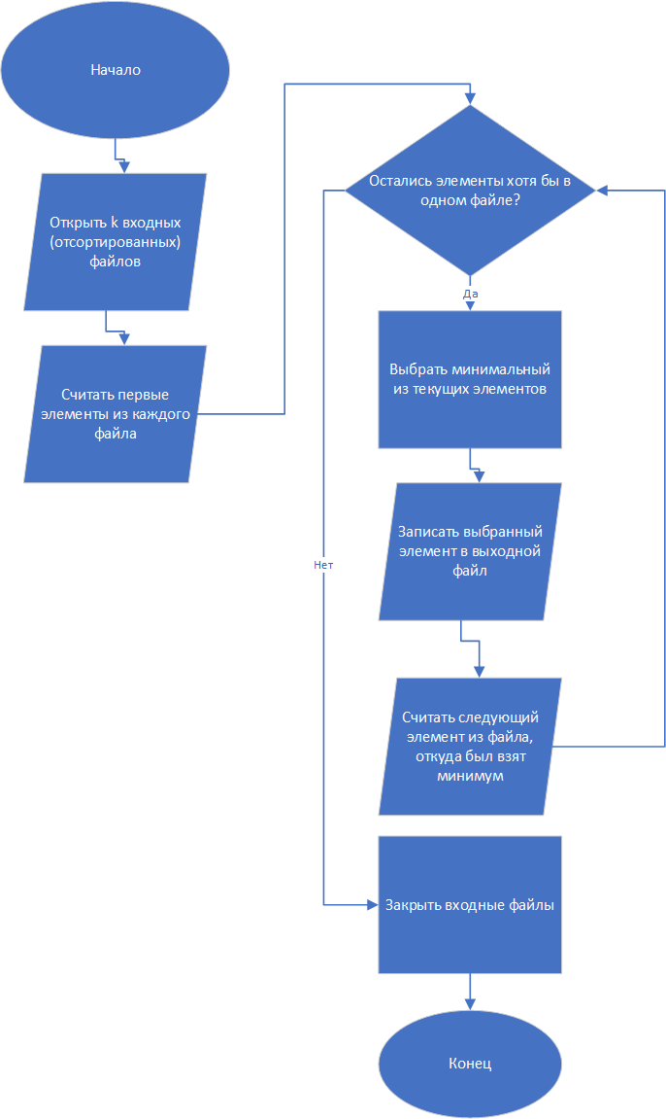
- Пошаговый анализ работы алгоритма.
- Начало – подготовка ресурсов и открытие выходного файла для записи результата.
- Открытие k файлов – открываются все входные отсортированные файлы (серии), которые нужно слить.
- Инициализация текущих значений – из каждого файла считывается первый элемент (или фиксируется, что файл пуст).
- Проверка наличия данных – определяется, остались ли элементы хотя бы в одном файле.
- Выбор минимального элемента – среди текущих элементов всех файлов выбирается наименьший.
- Запись в результат – выбранный минимальный элемент добавляется в выходной файл.
- Обновление источника – из того файла, откуда был взят минимум, считывается следующий элемент и заменяет текущий.
- Повторение цикла – шаги 4–7 повторяются, пока все входные файлы не будут полностью обработаны.
- Конец – файлы закрываются, выходной файл содержит полностью отсортированную последовательность.
- Пошаговый код на языке Python.
import heapq

def k_way_merge(input_files, output_file):
# input_files: список путей к отсортированным файлам
# output_file: путь к результирующему файлу

files = [open(name, "r") for name in input_files]
heap = []

# Считываем первый элемент каждого файла и кладём в кучу
for i, f in enumerate(files):
line = f.readline()
if line:
heapq.heappush(heap, (int(line.strip()), i))

# Пока есть элементы – выбираем минимальный и дописываем результат
with open(output_file, "w") as out:
while heap:
value, idx = heapq.heappop(heap)
out.write(f"{value}\n")

# Берём следующий элемент из того же файла
nxt = files[idx].readline()
if nxt:
heapq.heappush(heap, (int(nxt.strip()), idx))

# Закрываем входные файлы
for f in files:
f.close()
- Временная сложность алгоритма
Пусть N – общее количество элементов во всех входных файлах, а k – число файлов (серий). Для выбора минимального текущего элемента удобно использовать структуру данных “куча” (heap), где операции извлечения минимума и добавления нового элемента выполняются за O(log k). Поскольку таких операций выполняется N раз, общая временная сложность алгоритма составляет: O(N · log k).

Алгоритм №3. Replacement Selection
- Назначение и область применения алгоритма
Replacement Selection предназначен для формирования длинных отсортированных серий (runs) во внешней памяти при ограниченном объёме оперативной памяти. Алгоритм используется на этапе предварительной обработки данных перед внешней сортировкой и позволяет получать серии, средняя длина которых превышает размер оперативной памяти.
Основная идея алгоритма заключается в использовании структуры данных (обычно кучи) для выбора минимального элемента и динамической замены его новыми элементами, поступающими из внешней памяти.
- Блок-схема алгоритма
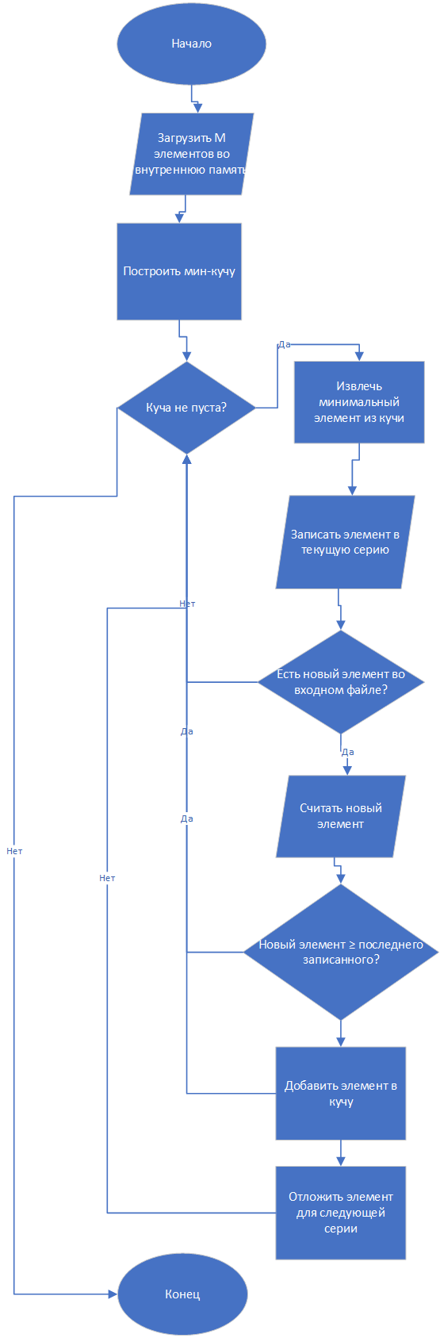
- Пошаговый анализ работы алгоритма.
- Начало – инициализация алгоритма и открытие входного файла.
- Загрузка данных – во внутреннюю память загружается M элементов, из которых формируется начальная мин-куча.
- Проверка состояния кучи – если куча пуста, работа алгоритма завершается.
- Извлечение минимума – из кучи извлекается минимальный элемент, который записывается в текущую отсортированную серию.
- Чтение нового элемента – из входного файла считывается следующий элемент, если он существует.
- Сравнение с последним элементом серии – если новый элемент не нарушает порядок сортировки, он добавляется в текущую кучу.
- Отложенные элементы – элементы, которые меньше последнего записанного, откладываются для формирования следующей серии.
- Формирование новой серии – после опустошения кучи начинается формирование следующей серии.
- Конец – все данные разбиты на отсортированные серии во внешней памяти.
- Программный код на языке Python.
import heapq

def replacement_selection(input_file, output_file, M):
heap = []
deferred = []

with open(input_file, "r") as fin, open(output_file, "w") as out:
# Загрузка первых M элементов
for _ in range(M):
line = fin.readline()
if not line:
break
heapq.heappush(heap, int(line.strip()))

last_output = None

while heap:
# Извлечение минимального элемента
smallest = heapq.heappop(heap)
out.write(f"{smallest}\n")
last_output = smallest

line = fin.readline()
if line:
value = int(line.strip())
if value >= last_output:
heapq.heappush(heap, value)
else:
deferred.append(value)

# Если куча пуста – начинаем новую серию
if not heap and deferred:
for x in deferred:
heapq.heappush(heap, x)
deferred.clear()
- Временная сложность алгоритма
Пусть N – общее количество элементов, M – размер внутренней памяти. Операции вставки и извлечения из кучи выполняются за O(log M). Поскольку каждая операция применяется к каждому элементу входных данных, временная сложность алгоритма составляет O(N · log M).
С точки зрения внешней памяти алгоритм выполняет последовательное чтение и запись данных, поэтому количество операций ввода-вывода оценивается как O(N / B), где B – размер блока.

Алгоритм №4. Block Scan
- Назначение и область применения алгоритма
Block Scan предназначен для обработки больших файлов, которые не помещаются в оперативную память. Данные читаются последовательно блоками размера B из внешней памяти (диск/SSD), каждый блок обрабатывается в RAM и затем читается следующий. Это базовый приём, который используется почти во всех алгоритмах внешней памяти (сортировка, поиск, агрегации).
- Блок-схема алгоритма
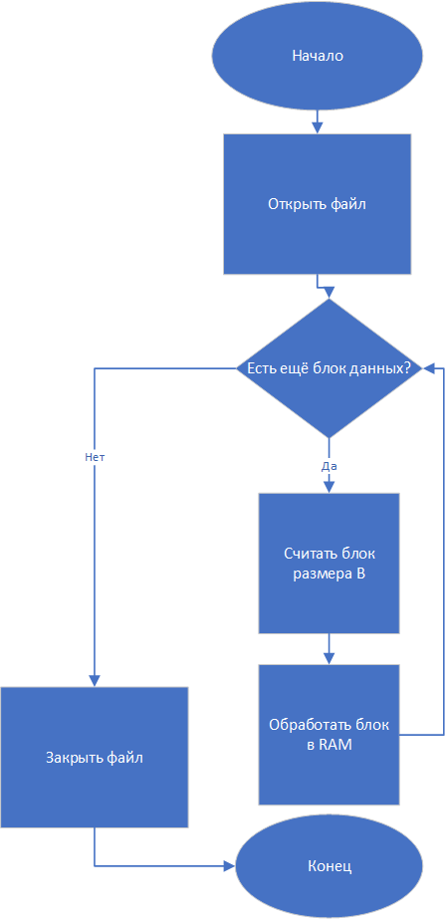
- Пошаговый анализ работы алгоритма.
- Открыть входной файл.
- Проверить, остались ли данные для чтения.
- Считать следующий блок размера B во внутреннюю память.
- Выполнить обработку блока (например, подсчёт суммы, поиск, фильтрация).
- Повторять шаги 2–4, пока блоки не закончатся.
- Закрыть файл и завершить алгоритм.
- Программный код на языке Python.
def block_scan_sum(input_file, B):
total = 0

with open(input_file, "r") as f:
while True:
block = []
for _ in range(B):
line = f.readline()
if not line:
break
block.append(int(line.strip()))

if not block:
break

# обработка блока в RAM
total += sum(block)

return total
- Временная сложность алгоритма
В Время обработки: O(N) (каждый элемент читается и обрабатывается один раз).
I/O-сложность: чтение идёт блоками, поэтому число операций ввода примерно O(N / B).

